בנק ישראל  דוברות והסברה כלכלית |  | ‏ירושלים, ‏ב' ניסן, תשפ"ה  ‏31 מרץ, 2025
إعلان للصحافة:
شعبة المعلومات والإحصاء في بنك إسرائيل تنشر اليوم تقرير "نظرة إحصائية" لعام 2024
يحتوي التقرير على النشرة الأولي من البيانات والملاحق المالية الرئيسية في النظام الاقتصادي لعام 2024 - محفظة الأصول المالية للجمهور، وديون القطاع الخاص غير المالي، ونشاط النظام الاقتصادي مع الخارج، ونشاط القطاعات الرئيسية بالعملة الأجنبية.
افتتح محافظ بنك إسرائيل مؤتمر "نظرة إحصائية"، للاطلاع على كلمة المحافظ
يعرض القسم الأول من تقرير "نظرة إحصائية 2024" بطريقة بصرية البيانات والمعطيات المجمعة الرئيسية للنشاط المالي في إسرائيل، إلى جانب معلومات وشروحات حول البيانات وتعريفات وتحليلات مختلفة؛ ويتناول القسم الثاني دراسات في مجال المنهجية الإحصائية التي أجريت في بنك إسرائيل.

يتناول القسم الأول من التقرير أربعة مواضيع رئيسية في الإحصاء المالي لإسرائيل:

- محفظة الأصول المالية المملوكة للجمهور

- ارتفع رصيد محفظة الأصول المملوكة للجمهور بنحو 15% في عام 2024، وهي زيادة كبيرة مقارنة بمتوسط ​​ نمو المحفظة خلال العقد الماضي (6%).  - كانت الزيادات في مكون الأصول المالية في الخارج والأسهم في إسرائيل ملحوظة، على خلفية ارتفاع الأسعار في أسواق رأس المال، وخاصة في النصف الثاني من العام.  - واصلت الهيئات المؤسساتية زيادة تعرضها للأصول الأجنبية؛ في صناديق الاستثمار المشتركة، بلغ رصيد الأصول مستوى قياسياً نتيجةً لمزيج من ارتفاع الأسعار والتراكم الصافي الإيجابي. وبرزت من بين هذه الأصول الصناديق المالية المقومة بالشيكل والصناديق المتخصصة في الأسهم الأجنبية. | رصيد محفظة الأصول  الرصيد بتريليونات الشواكل (الخط) ومعدل التغير السنوي (الأعمدة)  المصدر: تحليلات بنك إسرائيل
- ديون القطاع الخاص غير المالي
- في عام 2024، استمر ارتفاع رصيد ديون القطاع الخاص غير المالي، وخاصة في النصف الثاني من العام؛ وقد برز هذا التطور في قطاعي المقترضين، قطاع الأعمال وقطاع الأسر.  - ارتفع رصيد ديون قطاع الأعمال غير المالي في عام 2024 بنحو 98 مليار شيكل (8%)، وذلك بشكل رئيسي نتيجة لتجنيد الديون الصافية، خاصة في قنوات القروض المصرفية والسندات القابلة للتداول في إسرائيل. تصدرت الشركات العاملة في قطاعي البناء والعقارات الزيادة في إجمالي الديون، على غرار الشركات الكبرى.  - ارتفع رصيد ديون الأسر أيضًا بنحو 52 مليار شيكل (7%)، ويرجع ذلك أساساً إلى زيادة رصيد ديون الإسكان، والتي نشأت عن زيادة حصول الأسر على قروض عقارية جديدة من البنوك بدءاً من نهاية عام 2023. في هذا العام، ارتفع أيضاً رصيد الديون غير السكنية وسجل معدل نمو إيجابي بلغ حوالي 4%. | معدلات التغير السنوية في رصيد ديون قطاع الأعمال بحسب المُقرضين  بالنسبة المئوية  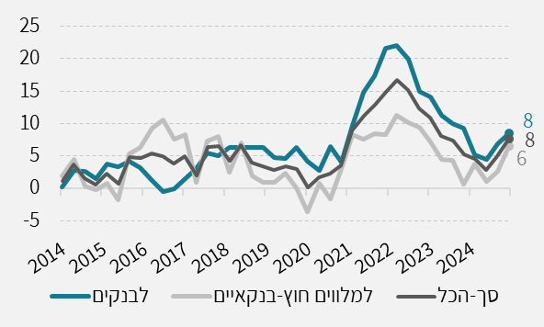  المصدر: التقارير المقدمة لبنك إسرائيل وبورصة الأوراق المالية وتحليلات بنك إسرائيل.  المعدلات السنوية للتغير في أرصدة ديون الأسر، للإسكان وغير الإسكان  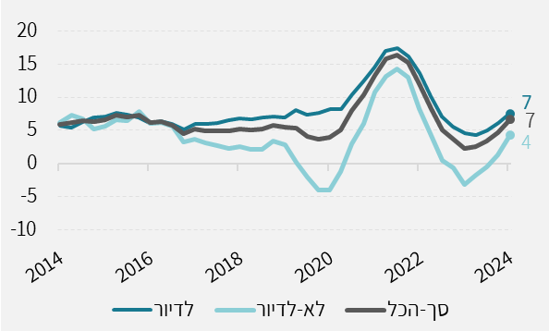  بالنسبة المئوية  المصدر: تقارير لبنك إسرائيل وحسابات بنك إسرائيل.
- نشاط النظام الاقتصادي مع الخارج
- في عام 2024، طرأت زيادة في حجم الاستثمارات من قبل المقيمين الأجانب في النظام الاقتصادي مقارنة بالعام الماضي.  - في النصف الثاني عاد المقيمون الأجانب إلى الاستثمار في الأوراق المالية الإسرائيلية، وذلك لأول مرة منذ الربع الثالث من عام 2022.  - شهدت الاستثمارات المباشرة كذلك انتعاشاً وتزايداً أيضاً بدءاً من الربع الثاني من العام، بعد أن شهدت تراجعاً كبيراً في الربع الأول. | صافي استثمارات المقيمين الأجانب في إسرائيل، بحسب نوع الاستثمار  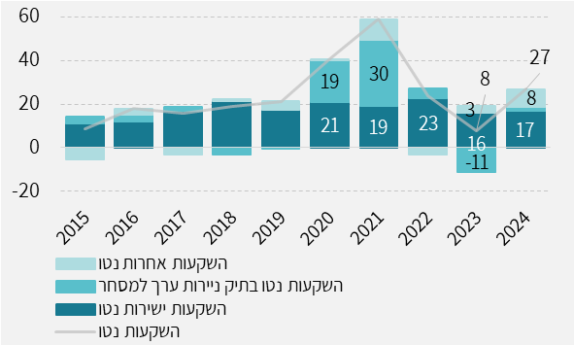  بمليارات الدولارات  المصدر: بيانات وتحليلات بنك إسرائيل
- في عام 2024، طرأت أيضاً زيادة في استثمارات المقيمين الإسرائيليين في الخارج نتيجة مزيج من تدفق الاستثمارات وزيادة أسعار الأسهم الأجنبية. | أسباب تغير رصيد أصول النظام الاقتصادي في الخارج  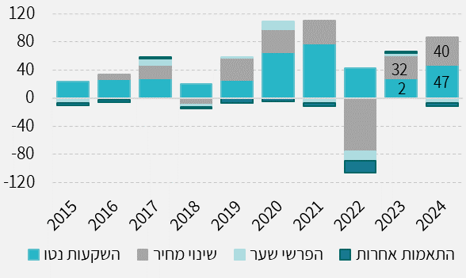  بمليارات الدولارات  المصدر: بيانات وتحليلات بنك إسرائيل.
- كما برز حجم الاستثمار الصافي للأسر في محفظة الأوراق المالية المتداولة والزيادة في نطاق أنشطتها في الخارج خلال العامين الماضيين. | نشاط الأسر* مع الخارج  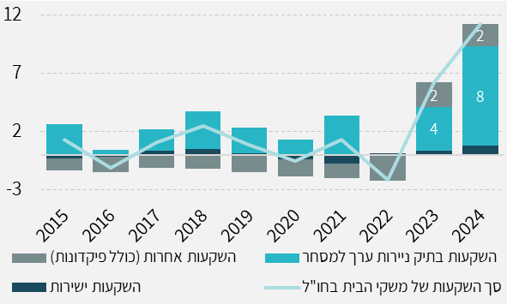  بمليارات الدولارات  المصدر: بيانات وتحليلات بنك إسرائيل.  *تشمل صناديق الاستثمار المشتركة
- أنشطة القطاعات الرئيسية بالعملة الأجنبية
- في عام 2024، تراجع الشيكل مقابل الدولار بنسبة معتدلة بلغت نحو 0.6%، لكنه تعزز مقابل اليورو ومقابل سلة العملات.  - يتبين من نشاط القطاعات الرئيسية في سوق الصرف الأجنبي أن غير المقيمين من القطاع المالي كانوا مرتبطين بشكل كبير بالتغيرات في اتجاه سعر الصرف؛  - على النقيض من نشاطها في العامين السابقين، بلغ صافي ما باعته الهيئات المؤسساتية في عام 2024 نحو 9 مليارات دولار، بالتوازي مع ارتفاع أسعار الأسهم العالمية. | صافي (+) مشتريات العملات الأجنبية التراكمية المقدرة للقطاعات الرئيسية  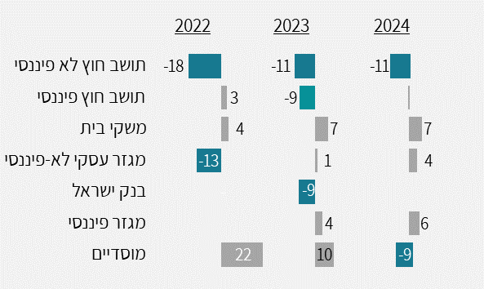  بمليارات الدولارات  المصدر: التقارير المقدمة إلى بنك إسرائيل من المؤسسات المالية والشركات التجارية، وتحليلات بنك إسرائيل.

يتضمن القسم الثاني من "نظرة إحصائية 2024" أربعة دراسات في مجال المنهجية الإحصائية والمعلومات الاقتصادية:
- استثمارات الأسر في القنوات الثابتة المدرة للفائدة
تبحث الأسر في إسرائيل عن سبل استثمار ثابتة لمدخراتها، مع الرغبة في الاستفادة من بيئة أسعار فائدة تسمح بعائد جيد مع مستوى منخفض من المخاطر وسيولة عالية.
منذ نيسان 2022، طرأت زيادة في سعر الفائدة في بنك إسرائيل. وقد أدى هذا الارتفاع إلى جعل الاستثمارات في القنوات الثابتة المقومة بالشيكل أكثر جاذبية.
تشكل الاستثمارات في القروض قصيرة الأجل وصناديق الاستثمار المشتركة المقومة بالشيكل بدائل للودائع المصرفية. وقد بحثت هذه الدراسة، استناداً إلى البيانات المتعلقة بحيازة الأسر من الأوراق المالية وبيانات ودائع الأسر، ما إذا كانت الأسر قد زادت بالفعل استثماراتها في هذه القنوات.

- الاستثمارات المباشرة للمقيمين الأجانب في النظام الاقتصادي – الاتجاهات في العقد الماضي
ارتفع رصيد الاستثمارات المباشرة للمقيمين الأجانب في إسرائيل خلال العقد الماضي بشكل أساسي نتيجة لتدفقات الاستثمار الصافية. على مدار العقد الماضي، كانت الاستثمارات المباشرة الجديدة في رأس المال أكبر حجماً من الأرباح المتراكمة لإعادة الاستثمار، ولكن في عام 2023 انعكس هذا الاتجاه. في عام 2023، طرأ انخفاض كبير في تدفقات الاستثمار، في إطار الاتجاه العالمي نحو خفض الاستثمارات المباشرة.
تشير المقارنة الدولية لمؤشرات مختارة للاستثمار الأجنبي المباشر على المدى الطويل مع دول مرجعية مختارة فيها نصيب الفرد من الناتج المحلي الإجمالي مماثل لإسرائيل، إلى تصنيف عالي لإسرائيل. يحافظ هذا التصنيف أيضاً على مستواه مقارنةً بمجموع دول منظمة التعاون الاقتصادي والتنمية OECDودول العالم. تدل هذه المؤشرات إلى مساهمة الاستثمار الأجنبي المباشر في النمو الاقتصادي لإسرائيل، ومدى جاذبية الاقتصاد للمستثمرين الأجانب.
- تحليل التغيرات في مؤشرات الأسهم ومؤشرات السندات
يتابع بنك إسرائيل بانتظام نشاط سوق السندات والأسهم في إسرائيل، في إطار عملية إدارة السياسة الاقتصادية. تتناول هذه الدراسة منهجية البورصة في حساب وتحديث مؤشرات الأسهم والسندات الرئيسية. بناء على هذه المنهجية، تم إجراء حسابات في بنك إسرائيل لتقييم مساهمة كل ورقة مالية في التغير في قيمة المؤشر. يقدم القسم الأخير من الدراسة الحسابات والتحليلات التي حدثت في مؤشرات الأسهم والسندات خلال الأشهر الأولى من حرب "السيوف الحديدية".
- توصيف البيانات لتقدير العرض والطلب في سوق العمل
المصدر الرئيسي للبيانات المستخدمة لتقدير العرض والطلب في سوق العمل هو دائرة الاحصاء المركزية. في هذه الدراسة نقوم بعرض وتوصيف البيانات المستخدمة لتقدير العرض والطلب في سوق العمل الإسرائيلي ووصف التطورات الرئيسية في هذا السوق. نقوم أيضاً في هذه الدراسة بوصف الفوائد والاستخدامات المحتملة الإضافية لهذه البيانات.

